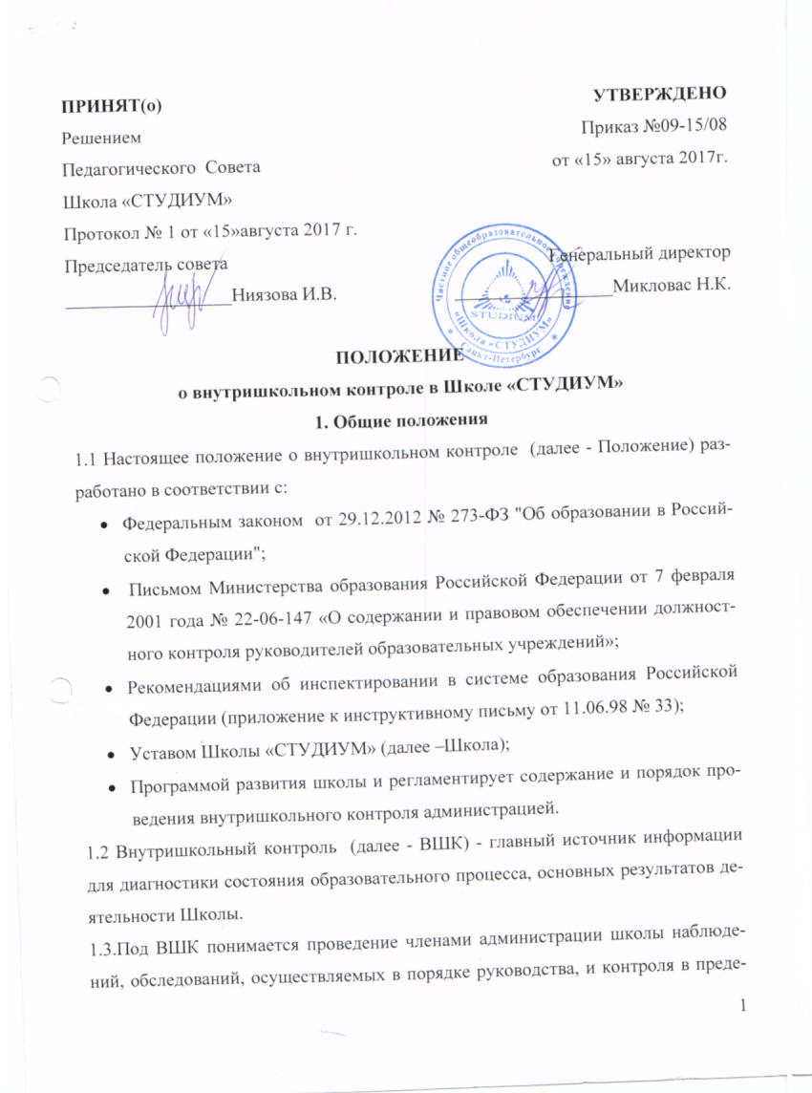

ПРИНЯТ(о)  Решением  Педагогического Совета  Школа «СТУДИУМ»  Протокол № 1 от «15»августа 2017 г.  Председатель совета  __________________Ниязова И.В. | УТВЕРЖДЕНО  Приказ №09-15/08  от «15» августа 2017г.  Генеральный директор  _________________Микловас Н.К.

ПОЛОЖЕНИЕ
о внутришкольном контроле в Школе «СТУДИУМ»
1. Общие положения
1.1 Настоящее положение о внутришкольном контроле (далее - Положение) разработано в соответствии с:
- Федеральным законом от 29.12.2012 № 273-ФЗ "Об образовании в Российской Федерации";
- Письмом Министерства образования Российской Федерации от 7 февраля 2001 года № 22-06-147 «О содержании и правовом обеспечении должностного контроля руководителей образовательных учреждений»;
- Рекомендациями об инспектировании в системе образования Российской Федерации (приложение к инструктивному письму от 11.06.98 № 33);
- Уставом Школы «СТУДИУМ» (далее –Школа);
- Программой развития школы и регламентирует содержание и порядок проведения внутришкольного контроля администрацией.
1.2 Внутришкольный контроль (далее - ВШК) - главный источник информации для диагностики состояния образовательного процесса, основных результатов деятельности Школы.
1.3.Под ВШК понимается проведение членами администрации школы наблюдений, обследований, осуществляемых в порядке руководства, и контроля в пределах своей компетенции за соблюдением работниками Школы законодательных и иных нормативно-правовых актов РФ в области образования.
1.4.Процедуре ВШК предшествует инструктирование должностных лиц по вопросам его проведения.
1.5. Положение о ВШК утверждается Педагогическим советом.

- Цели и задачи ВШК
  - . Целями ВШК являются:
- совершенствование деятельности педагогического коллектива по обеспечению качества, доступности и эффективности образования;
- выявление и реализация профессионально-деятельностного потенциала членов педагогического коллектива;
- выявление и реализация образовательного потенциала обучающихся, отслеживание динамики всестороннего развития личности;
- обеспечение функционирования Школы в соответствии с требованиями, предъявляемыми к оснащению и организации образовательного процесса.
2.2. Задачами ВШК являются:
- осуществление контроля за исполнением законодательства в сфере образования, выявление случаев нарушений и неисполнения законодательных и иных нормативных правовых актов, принятие мер по их пресечению;
- анализ и экспертная оценка эффективности результатов деятельности педагогических работников, повышение ответственности за внедрение передовых, инновационных технологий, методов и приемов обучения;
- изучение результатов педагогической деятельности, выявление положительных и отрицательных тенденций в организации образовательного процесса и разработка на этой основе предложений и рекомендаций по распространению педагогического опыта, устранению негативных тенденций;
- оказание методической помощи педагогическим работникам в процессе контроля;
- мониторинг достижений обучающихся по отдельным предметам с целью определения качества усвоения учебного материала в соответствии с динамикой развития обучающегося;
- диагностирование состояния отдельных структур образовательного процесса с целью выявления отклонений от запрограммированного результата в работе педагогического и ученического коллективов;
- совершенствование системы контроля за состоянием и ведением документации.

3. Функции и структура ВШК

3.1. Функции ВШК:
- информационно-аналитическая;
- контрольно-диагностическая;
- коррективно-регулятивная.
  - Объектами ВШК являются:
- образовательная деятельность;
- обеспечение образовательной деятельности.
  - Контроль образовательной деятельности включает в себя контроль за:
- образовательным процессом;
- внеурочной деятельностью;
- методической работой;
- научно-исследовательской работой;
- ведением документации;
- информатизацией образовательного процесса;
- внедрением инновационных технологий преподавания предметов;
- интеграцией общего, профильного и дополнительного образования.
  - Контроль обеспечения образовательной деятельности включает в себя контроль за:
- учебно-методическим и информационным обеспечением образовательной деятельности;
- материально-техническим обеспечением образовательной деятельности;
- санитарно-гигиеническим обеспечением образовательной деятельности;
- обеспечением безопасного режима обучения;
- укреплением материально-технической базы;
- модернизацией материально-технической базы.

- Направления, виды и методы ВШК

  - Директор школы и (или) по его поручению заместители директора или эксперты вправе осуществлять ВШК результатов деятельности педагогических работников по вопросам:
- соблюдения законодательства РФ в области образования;
- осуществления государственной политики в области образования;
- использования финансовых и материальных средств в соответствии с нормативами;
- использования методического обеспечения в образовательном процессе;
- реализации утвержденных образовательных программ и учебных планов, соблюдения утвержденных учебных графиков;
- соблюдения Устава школы, правил внутреннего трудового распорядка и иных локальных актов школы;
- соблюдения порядка проведения промежуточной аттестации обучающихся и текущего контроля успеваемости;
- работы подразделений медицинских учреждений, с которыми заключен договор, в целях охраны и укрепления здоровья обучающихся и работников школы;
- другим вопросам в рамках компетенции директора школы.
4.2. При оценке деятельности педагогического работника в ходе ВШК учитывается:
- выполнение федеральных государственных образовательных стандартов общего образования в полном объеме (прохождение материала согласно учебной программе, проведение практических, контрольных работ, экскурсий и др.);
- уровень знаний, умений, навыков и развитие обучающихся;
- уровень сформированности ключевых компетентностей;
- степень самостоятельности обучающихся;
- владение обучающимися общеучебными навыками, интеллектуальными умениями;
- дифференцированный подход к обучающимся в процессе обучения;
- совместная деятельность педагогического работника и обучающегося;
- наличие положительного эмоционального микроклимата;
- умение отбирать содержание учебного материала (подбор дополнительной литературы, иллюстраций и другого материала, направленного на усвоение обучающимися системы знаний);
- способность к анализу педагогических ситуаций, рефлексии, самостоятельному контролю за результатами педагогической деятельности;
- умение корректировать свою деятельность;
- умение обобщать, систематизировать свой опыт.
4.3. Виды контроля: тематический, классно-обобщающий, фронтальный, персональный, комплексный, документальный. Виды контроля и их содержание представлены в таблице 1.
Виды и содержание ВШК
Таблица 1
№  п/п | Вид ВШК | Основное содержание ВШК
1 | Тематический | Работа коллектива, части коллектива над определённой темой, проблемой. Уровень знаний, умений и навыков (ЗУН) обучающихся по какой-либо теме, проблеме.
2 | Классно-обобщающий | Уровень ЗУН, воспитанности, сформированности ключевых компетентностей.
З | Фронтальный | Состояние преподавания отдельных предметов во всех классах, части классов. Состояние работы педагогических работников во всех классах или части классов.
4 | Персональный | Продуктивность преподавательской деятельности, методический уровень педагогического работника.
5 | Комплексный | Проверка двух и более направлений деятельности
6 | Документальный | Изучение документации

4.4. Методы контроля за деятельностью педагогического работника:
- анкетирование;
- тестирование;
- социальный опрос;
- мониторинг;
- включенное наблюдение;
- изучение документации;
- анализ самоанализа уроков;
- беседа о деятельности обучающихся (проблемы и дрстижения);
- результаты учебной деятельности обучающихся.
4.5. Методы контроля за результатами учебной деятельности:
- наблюдение;
- устная проверка знаний;
- письменная проверка знаний (контрольная работа);
- комбинированная проверка;
- беседа, анкетирование, тестирование;
- зачет, сдача реферата, проектная деятельность;
- проверка документации.

- Порядок организации, осуществления и подведения итогов ВШК

5.1. ВШК может осуществляться в виде плановых или оперативных проверок, мониторинга, проведения административных работ.
5.1.1. ВШК в виде плановых проверок осуществляется в соответствии с утвержденным планом, который является частью плана работы Школы на учебный год. План ВШК доводится до членов педагогического коллектива в начале учебного года на совещании при директоре, Педагогическом совете, вывешивается в доступном для педагогических работников месте.
5.1.2. ВШК в виде оперативных проверок осуществляется в целях установления фактов и проверки сведений о нарушениях, указанных в обращениях обучающихся и (или) их родителей (законных представителей), организаций, урегулирования конфликтных ситуаций в отношениях между участниками образовательного процесса.
5.1.3. ВШК в виде мониторинга предусматривает сбор, системный учет, обработку и анализ информации о школе и результатах образовательного процесса для эффективного решения задач управления качеством образования.
5.1.4. ВШК в виде административной работы осуществляется директором школы или его заместителями по учебно-воспитательной работе с целью проверки успешности обучения в рамках текущего контроля успеваемости и промежуточной аттестации обучающихся.
5.2. Основания для осуществления ВШК:
- заявление педагогического работника на аттестацию;
- план ВШК, утвержденный директором школы;
- обращение физических и юридических лиц по поводу нарушений в сфере образования.
5.3. Правила осуществления ВШК:
5.3. 1.ВШК осуществляет директор школы или по его поручению заместитель(и) по учебно-воспитательной работе, руководители МО, другие специалисты;
5.3. 2. в качестве экспертов к участию в ВШК могут привлекаться сторонние (компетентные) организации и отдельные специалисты;
5.3. 3.при проведении проверок в соответствии с планом ВШК приказ по школе не издается;
5.3. 4.при проведении оперативных проверок в случае установления фактов и сведений о нарушениях, указанных в обращениях обучающихся и (или) их родителей (законных представителей), может издаваться приказ о вынесении дисциплинарного взыскания;
5.3. 5.плановые проверки проводятся в соответствии с планом-заданием, который определяет круг вопросов и (или) ответственных за исполнение того или иного направления. План - задание должен обеспечить достаточную информированность и сравнимость результатов ВШК для подготовки итогового документа по отдельным разделам деятельности педагогического коллектива, педагогического работника;
5.3. 6.продолжительность проверок устанавливается в каждом конкретно взятом случае;
5.3. 7.члены администрации имеют право запрашивать у педагогических работников необходимую информацию, изучать документацию, относящуюся к предмету ВШК;
5.3. 8.экспертные опросы и анкетирование обучающихся проводятся только в необходимых случаях по согласованию с методической службой школы;
5.3.9. при проведении планового контроля не требуется дополнительного предупреждения педагогического работника, если в месячном плане указаны сроки контроля. Директор школы и его заместители по учебно-воспитательной работе посещают уроки педагогических работников с предварительным предупреждением не позднее чем за 2—3 урока. В случае установления цели контроля о готовности класса и педагогического работника к уроку — без предварительного предупреждения.
5.4. Результаты ВШК оформляются в виде справки. Итоговый материал должен содержать цели ВШК, аналитическую информацию, констатацию фактов, выводы и при необходимости предложения.
5.5. Педагогический работник должен быть ознакомлен с результатами ВШК под роспись. При этом он вправе сделать запись в итоговом материале о несогласии с результатами контроля в целом или по отдельным фактам и выводам и обратиться в конфликтную комиссию профкома школы.
По итогам ВШК в зависимости от его целей, а также с учетом реального положения дел проводятся заседания педагогического, методических объединений, совещания при директоре. Сделанные замечания и предложения фиксируются в документации согласно номенклатуре дел школы.
5.6. Директор школы по результатам ВШК принимает следующие решения:
- об обсуждении итоговых материалов ВШК коллегиальным органом;
- о проведении повторного контроля;
- о проведении повторного контроля с привлечением определенных специалистов (экспертов);
- о привлечении к дисциплинарной ответственности должностных лиц с изданием приказа;
- о поощрении работников с изданием приказа;
- иные решения в пределах своей компетенции.
5.7. О результатах проверки сведений, изложенных в обращениях обучающихся, их родителей (законных представителей), а также в обращениях и запросах других граждан и организаций, сообщается им в установленном порядке и в установленные сроки.

6. Характеристика основных видов ВШК

6.1. Персональный контроль.
6.1. 1. Персональный контроль предполагает изучение и анализ педагогической деятельности отдельного педагогического работника;
6.1. 2. В ходе персонального контроля администрация изучает:
- уровень знаний педагогического работника в области современных достижений психологической и педагогической науки, профессиональное мастерство педагогического работника;
- уровень овладения педагогическим работником современными технологиями обучения, наиболее эффективными формами, методами и приемами обучения, информационными технологиями;
- результативность учебной деятельности обучающихся по предмету;
- результативность внеучебной деятельности обучающихся класса;
- способы повышения профессиональной квалификации педагогического работника.
6.1. 3.При осуществлении персонального контроля администрация имеет право:
- знакомиться с документацией в соответствии с функциональными обязанностями, рабочими программами, поурочными планами, классными журналами, дневниками и тетрадями обучающихся, протоколами родительских собраний, планами воспитательной работы, аналитическими материалами педагогического работника;
- изучать практическую деятельность педагогического работника через посещение и анализ уроков, внеклассных мероприятий, занятий отделения дополнительного образования;
- проводить экспертизу педагогической деятельности;
- проводить мониторинг образовательного процесса с последующим анализом полученной информации;
- организовывать социологические, психологические, педагогические исследования: анкетирование, тестирование обучающихся, родителей (законных представителей), педагогических работников;
- делать выводы и принимать управленческие решения.
6.1.4.Педагогический работник имеет право:
- знать сроки контроля и критерии оценки его деятельности;
- знать цель, содержание, виды и методы контроля;
- своевременно знакомиться с выводами и рекомендациями администрации школы;
- обратиться в конфликтную комиссию профсоюзного комитета при несогласии с результатами контроля.
6.2. Тематический контроль.
6.2. 1.Тематический контроль проводится по отдельным проблемам деятельности школы.
6.2.2.Темы контроля определяются в соответствии с планом работы школы, проблемно-ориентированным анализом работы по итогам учебного года, основными тенденциями развития образования.
6.2. 3.В ходе тематического контроля:
- проводятся тематические исследования (анкетирование, тестирование);
- осуществляется анализ практической деятельности педагогического работника, педагога дополнительного образования, педагога-психолога, педагога-организатора, заведующего библиотекой, обучающихся;
- посещение уроков, внеклассных мероприятий, занятий отделения дополнительного образования;
- анализ школьной и классной документации.
6.3. Классно-обобщающий контроль.
6.3. 1.Классно-обобщающий контроль осуществляется в конкретном классе или параллели.
6.3. 2. Классно-обобщающий контроль направлен на получение информации о состоянии образовательного процесса в том или ином классе или параллели.
6.3. 3.В ходе классно-обобщающего контроля администрация школы изучает весь комплекс образовательной работы в отдельном классе или классах:
- деятельность всех педагогических работников;
- включение обучающихся в познавательную деятельность, привитие интереса к знаниям;
- стимулирование потребности в самообразовании, самоанализе, самосовершенствовании, самоопределении;
- сотрудничество педагогического работника и обучающихся;
- социально-психологический климат в классном коллективе;
- посещаемость занятий обучающимися;
- результативность обучения и т.д.
6.4. Комплексный контроль.
6.4. 1. Комплексный контроль проводится с целью получения полной информации о состоянии образовательного процесса в целом или по конкретной проблеме.
6.4. 2.Основанием для проведения комплексного контроля является государственная аккредитация, проблемы обеспечения безопасного и комфортного режима обучения, соответствие обеспечения образовательного процесса санитарно-гигиеническим нормам и правилам и т. п.
6.4. 3. Для проведения комплексного контроля создается группа, состоящая из членов администрации школы, руководителей МО, эффективно работающих педагогических работников под руководством одного из членов администрации Школы.

